Tlačová informácia
Perfect Welding

FERRUM.AT

Efektívne zváranie s iWave
Úspešné príbehy sa často začínajú v malých garážach. Jedným takým príkladom je aj Ferrum.at: Hannes Holl založil v roku 2009 v hornorakúskom meste Schwertberg malú zámočnícku dielňu, ktorá sa v priebehu niekoľkých rokov vypracovala na renomovaného výrobcu na zákazku pre obchodné a priemyselné odvetvia. V súčasnosti táto spoločnosť s mnohými certifikáciami vyrába vo svojom závode v Ennsdorfe širokú škálu kovových konštrukčných dielov pre renomovaných zákazníkov na národnej i medzinárodnej úrovni. Pri hľadaní inteligentných a multifunkčných zváracích systémov pre aplikácie MIG/MAG našla spoločnosť FERRUM.AT Metallverarbeitung GmbH v spoločnosti Fronius ideálneho partnera nielen na zvýšenie kvality a efektívnosti zvárania, ale aj vlastnej konkurencieschopnosti.

Dlhoročné skúsenosti v oblasti konštrukcie a zvárania
Táto stredne veľká spoločnosť je známa nielen svojou mimoriadnou flexibilitou v oblasti vysokokvalitnej výroby na zákazku, ale aj podporou vývoja nových produktov a prototypov určených pre sériovú výrobu. Pri zváraní sa používa hliník, oceľ, nehrdzavejúca oceľ, mosadz a meď s rôznymi hrúbkami plechov – od hrubých až po tenké. Na tento účel sú k dispozícii špecializovaní odborníci, 3D softvér Solid Works a vysokokvalitný strojový park s laserovými, navíjacími a ohýbacími systémami, ako aj špičkové digitálne zváracie systémy. Mnohé z týchto často náročných zákaziek sa začínajú komplexnými štúdiami realizovateľnosti: skúsení odborníci zo spoločnosti FERRUM.AT posudzujú zvárateľnosť konštrukčných dielov z hľadiska konštrukcie, materiálu a rozmerov, vhodnosti zváracích procesov alebo vplyvu postupov zvárania na deformáciu konštrukčných dielov. Konštruujú sa dokonca aj zložité upínacie zariadenia.
Portfólio služieb a produktov nezávislých od odvetvia je mimoriadne rozsiahle a zahŕňa širokú škálu produktov – od vonkajších zariadení cez strešné konštrukčné diely, fasádne a oceľové konštrukčné prvky, tlakové nádoby, konštrukčné diely strojov a vagónov až po konštrukcie na výstavbu mostov. Zváracie práce sa poskytujú zákazníkom od Nemecka až po Grécko.

MIG/MAG a TIG – dva zváracie systémy sú nepraktické
Dostupnosť konštrukčných dielov, ich materiál a tvar si neustále vyžadujú, aby sa jednotlivé konštrukčné diely v spoločnosti FERRUM.AT zvárali s použitím metódy MIG/MAG aj TIG. Pred zavedením novozískaného multifunkčného zváracieho systému od spoločnosti Fronius sa používali dva odlišné typy zariadení: prvým bol MIG/MAG a druhým TIG. Priestorové požiadavky boli rozsiahle a neustále prepínanie medzi dvoma zváracími systémami neefektívne. Preto spoločnosť už dlhšie hľadala výkonné a spoľahlivé multifunkčné zváracie systémy. Tie mali zabezpečiť výraznú úsporu času a zvyšovanie efektivity – bez toho, aby sa znížila kvalita zvárania a životnosť týchto systémov.
Tento výrobca kovových konštrukcií so sídlom v Ennsdorfe bol ako dlhoročný zákazník spoločnosti Fronius jedným z prvých, ktorý mesiac testoval nový digitálny multiprocesný systém iWave AC/DC 400i. Výsledky boli pôsobivé. Pracovníci v kovovýrobe sa nemuseli uskromňovať so svojimi požiadavkami – a to z hľadiska obsluhy ani výsledkov zvárania. Práve naopak:
„Teraz máme dva bezkonkurenčné stroje, ktoré umožňujú mimoriadne rýchle prepínanie medzi oboma zváracími postupmi MIG/MAG a TIG,“ povedal nadšene generálny riaditeľ Hannes Holl. „Zároveň profitujeme zo značnej úspory času a výrazného nárastu komfortu a kvality zvárania. Pre nás je to ďalším posunom vpred. Nečinnosť nie je kľúčom k udržaniu konkurencieschopnosti.“

FERRUM.AT zvyšuje svoju produktivitu
Ultrarýchla komunikácia cez kábel SpeedNet medzi systémovými komponentmi v kombinácii s obrovskou výpočtovou kapacitou iWave umožňuje používať nové pokročilé zváracie procesy, ktoré prinášajú vynikajúce výsledky zvárania. Inovatívne funkcie, ako napríklad CycleTIG (systém TIG) alebo PMC (Pulse Multi Control systému MIG/MAG), stabilizujú elektrický oblúk, optimalizujú uvoľňovanie kvapiek a znižujú vnášanie tepla a zároveň udržiavajú vysoký výkon odtavovania a konštantný závar.
Premostenie medzery je ukážkové, pričom tolerančné medzery sa automaticky vyrovnávajú. Dokonca aj v nútených polohách, napríklad v prípade zvarov zváraných v zvislej polohe zdola nahor, máte nad tavným kúpeľom stopercentnú kontrolu. Zvýšené rýchlosti zvárania skracujú časy taktov a výrazne zvyšujú už aj tak vysokú produktivitu odborníkov na kovovýrobu – a to všetko v záujme zákazníkov spoločnosti FERRUM.AT, ktorí tak profitujú z rýchlejšej doby priebehu.
Čas výroby skracujú aj opticky bezchybné zvary: zváračov zbavujú časovo náročného dodatočného opracovania, ako je odstraňovanie rozstrekov alebo brúsenie vystupujúcich zvarov, a na druhej strane podporujú aj prácu šetriacu zdroje.

Až 50 % úspora času pri stehovaní
Funkcia Tacking na začiatku zváracieho procesu nakrátko rozkmitá tavný kúpeľ. Na základe toho sa stehovanie vykoná v jednom pracovnom kroku, pretože obe hrany konštrukčných dielov do seba pekne vtekajú – bez prepálenia. Na stehoch nevznikajú takmer žiadne alebo vôbec žiadne nábehové farby. Navyše pri medzerách do 1,5 mm sa nevyžaduje žiadny prídavný materiál. Efektivita sa vďaka funkcii Tacking výrazne zvyšuje predovšetkým v prípade použitia chrómu, niklu a ocele.

Zvárací systém s vlastným úsudkom
Ručné zváranie v top kvalite si vyžaduje veľa praktických skúseností a zručností. Platí to predovšetkým pre zváranie TIG. Čím intuitívnejšie a pohodlnejšie sa zvárací systém ovláda a čím viac podporuje zváračov pri ich zváraní inteligentnými funkciami, tým viac sa môžu sústrediť na samotnú úlohu: dosiahnutie dokonalého výsledku zvárania. iWave profesionálom zo spoločnosti FERRUM.AT celý proces výrazne zjednodušuje: Navigácia v ponuke je zrozumiteľná a dostupná vo viac ako tridsiatich jazykoch. Dotykový displej a nastavovacie koliesko sa dajú ľahko ovládať aj v rukaviciach.
Funkcia „RPI auto“ povyšuje zapaľovanie pri zváraní TIG na novú úroveň. Je prispôsobená rôznym priemerom elektród a umožňuje rýchle a reprodukovateľné zapaľovanie bez manuálneho nastavovania parametrov zapaľovania nezávisle od vlastností materiálu.
Ak chcú profesionáli zo spoločnosti FERRUM.AT zopakovať určité zváracie parametre, môžu v iWave vytvoriť úlohy a následne ich na zváracom horáku JobMaster spustiť až 1 000-krát. Hneď ako vznikne potreba nastaviť nové zváracie parametre, nemusíte sa už presúvať medzi konštrukčným dielom a zváracím systémom. iWave dokonca ponúka pre opakované úlohy možnosť nastavenia často používaných parametrov. Päť z nich možno na horáku nastaviť ako takzvané Easy Joby, čo prináša obrovské pohodlie pri vykonávaní neustále sa opakujúcich zváracích úloh.
Podľa úlohy iWave rozpozná, kedy je potrebné prepnúť pri zváraní z metódy MIG na TIG a naopak. Automaticky zmení potrebné nastavenia zváracích parametrov a pomaly a kontrolovane zníži hlavný prúd, aby sa dosiahol čistý prechod zvaru. Všetky tieto funkcie podporujú špecializovaných zváračov na ceste k dosiahnutiu požadovanej kvality zvarov.
Zvárací technik Stefan Aumayr si svoju prácu bez praktickej aplikácie WeldConnect už ani len nevie predstaviť: „Len čo zadám do aplikácie základný materiál, prídavný materiál, ochranný plyn, druh zvaru a požadovanú rýchlosť, za zlomok sekundy dostanem primerané zváracie parametre pre ďalšiu zváraciu úlohu. Tie potom odošlem z mobilného telefónu do iWave. Cez Bluetooth to funguje takmer okamžite. Ak s výsledkom zvárania aj tak nie som spokojný, stačí zváracie parametre len doladiť. Pri práci mi pomáhajú moje dlhoročné skúsenosti. Takýmto spôsobom získané zváracie parametre si uložím do iWave a môžem si ich kedykoľvek zobraziť. V prípade potreby si ich jednoducho vyberiem na zváracom horáku JobMaster.“

Vždy pripravení na dôležité úlohy
Cieľom spoločnosti FERRUM.AT bol od začiatku neustály rozvoj. Za dvanásť rokov sa spoločnosť vypracovala z malého výrobcu na zákazku na renomovaného, nadregionálne známeho a vyhľadávaného partnera v oblasti vysokokvalitných zváraných konštrukcií. Spoločnosť sa v oblasti konštrukčných dielov a odvetví nijako neobmedzuje. Zároveň je držiteľkou certifikátov podľa EN 1090-1EXC3, ISO 3834-3 a EN 15085-2.
„Zvládneme každú výzvu. Je to aj v záujme mojich zamestnancov, na ktorých som obzvlášť hrdý a na ktorých sa môžem stopercentne spoľahnúť v dobrom i zlom. Nestránia sa ani žiadnych náročných úloh, práve naopak: vyhľadávajú ich,“ hovorí Holl.
Zváranie sa vykonáva v súlade s postupmi WPS (Welding Procedure Specification), ktoré takmer vo všetkých prípadoch vypracúvajú interní odborníci alebo zvárací dozor spoločnosti pre jednotlivé zákazky. A čo sa týka rozvoja kompetencií a rozširovania ponuky služieb, nevyhýbame sa žiadnym zváracím výzvam ani skúškam zváracieho postupu. Riadime sa heslom: nečinnosť nie je kľúčom k úspechu.
Holl napokon dopĺňa: „Okrem odbornej kvalifikácie je pre mňa obzvlášť dôležitý aj zdravotný stav mojich odborných pracovníkov. Práve preto im poskytujeme tie najlepšie možné osobné ochranné prostriedky, ako sú systémy na ochranu dýchacích ciest s filtračnou jednotkou. Dôsledne dbám na to, aby sa aj používali.“
7 852 znakov bez medzier

Táto tlačová informácia, ako aj obrázky sú k dispozícii na stiahnutie na adrese: https://www.fronius.com/sk-sk/slovakia/zvaracia-technika/aktuality/tlac
Fotografie: Fronius International GmbH, výtlačok bez nároku na honorár

Prehľad obrazového materiálu

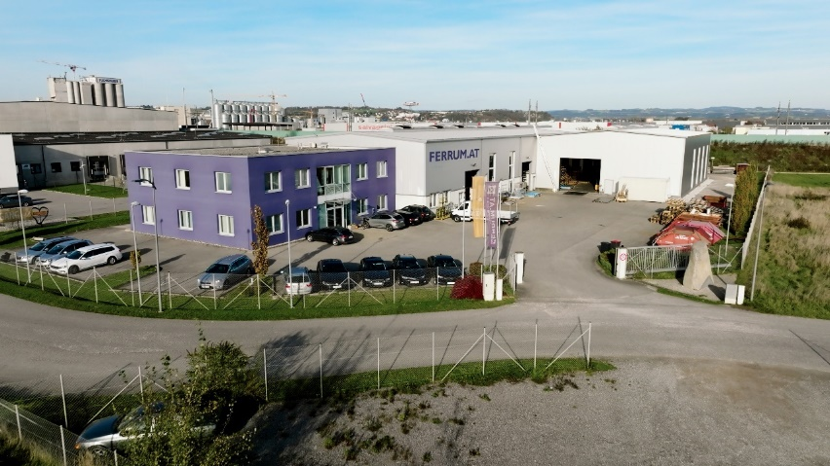
Obrázok 1: Priestory prevádzky spoločnosti FERRUM.AT Metallverarbeitung GmbH, Ennsdorf, Rakúsko

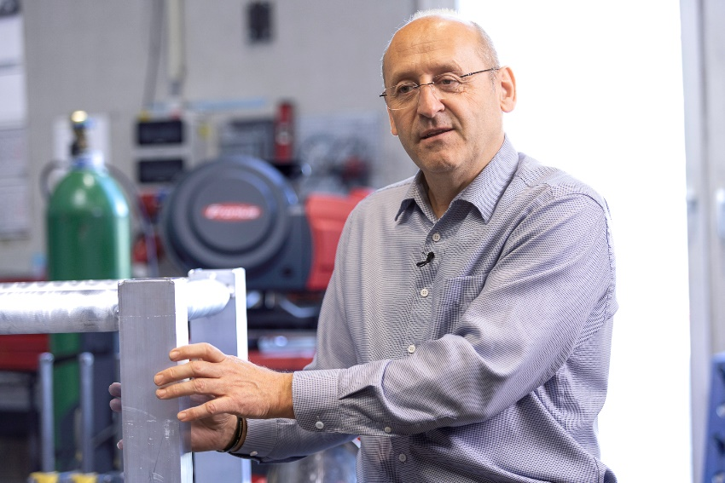
Obrázok 2: Hannes Holl, generálny riaditeľ
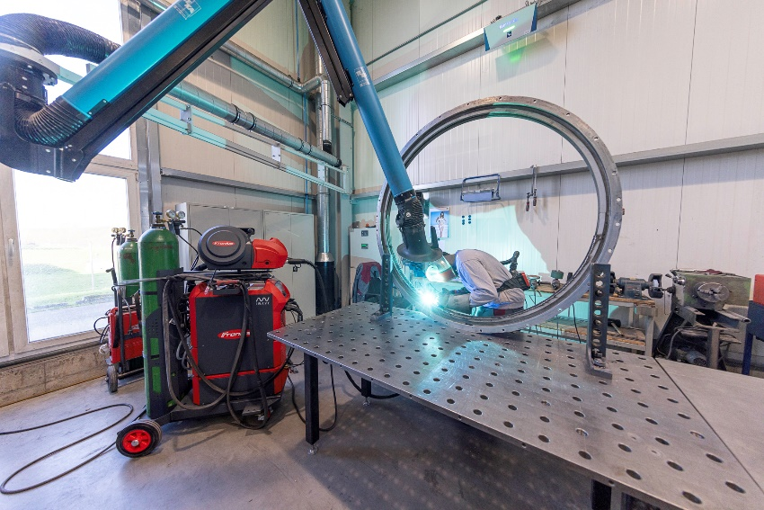
Obrázok 3: Zváranie pri opravách metódou MIG s iWave

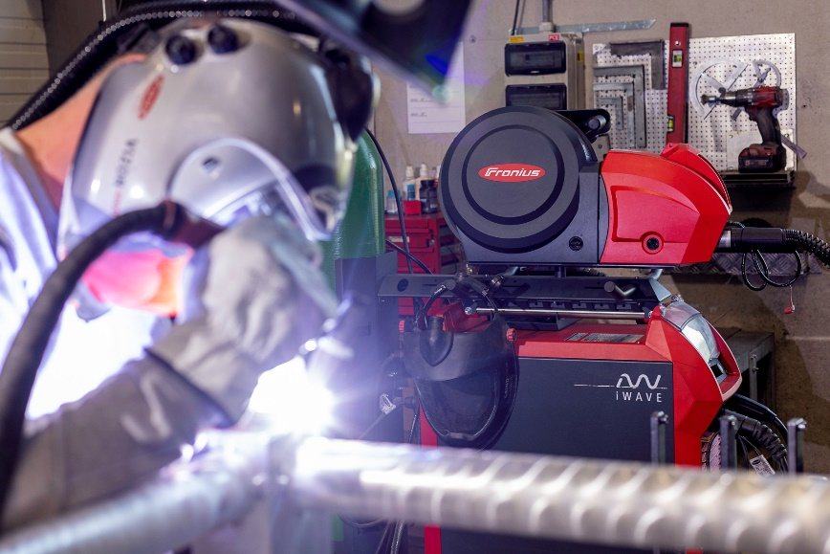
Obrázok 4: Zváranie TIG s iWave

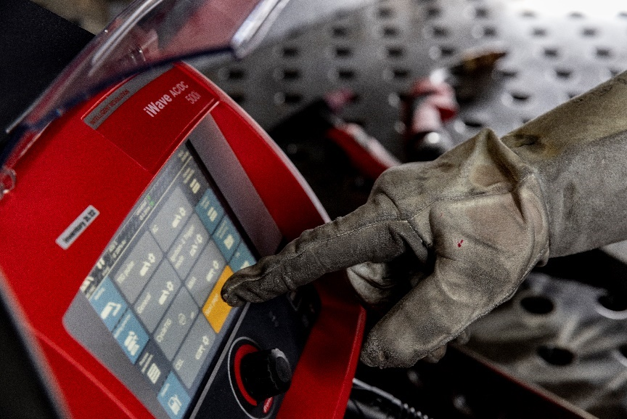
Obrázok 5: Intuitívne ovládanie dotykového displeja – aj v rukaviciach
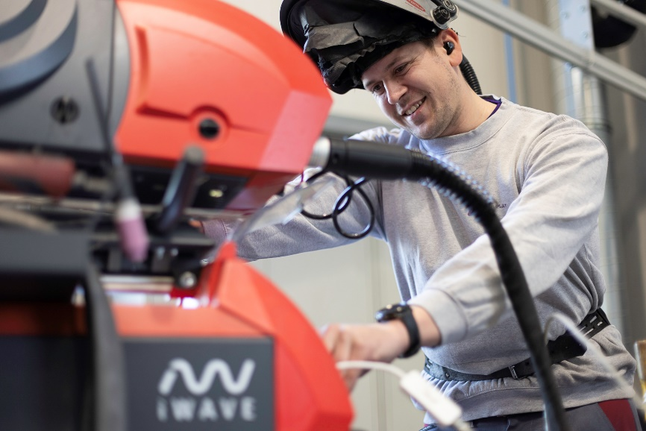
Obrázok 6: Stefan Aumayr, technik pre kovové a plechové konštrukcie

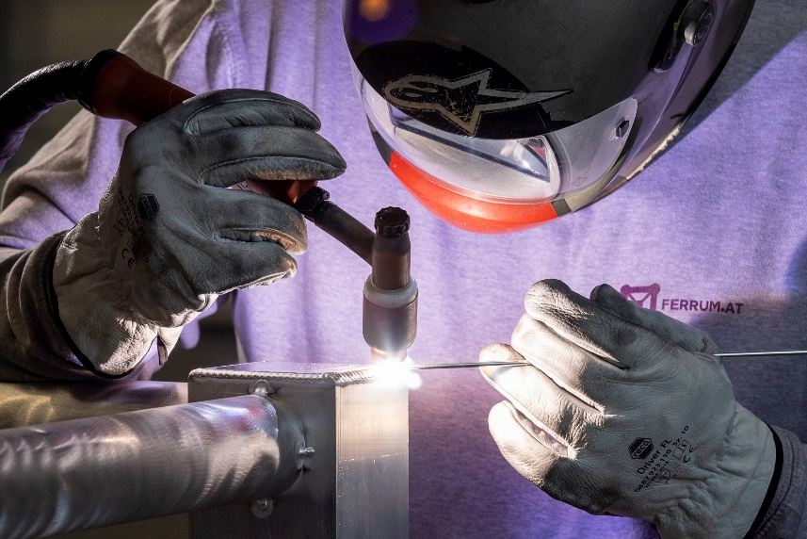
Obrázok 7: Aplikácia TIG

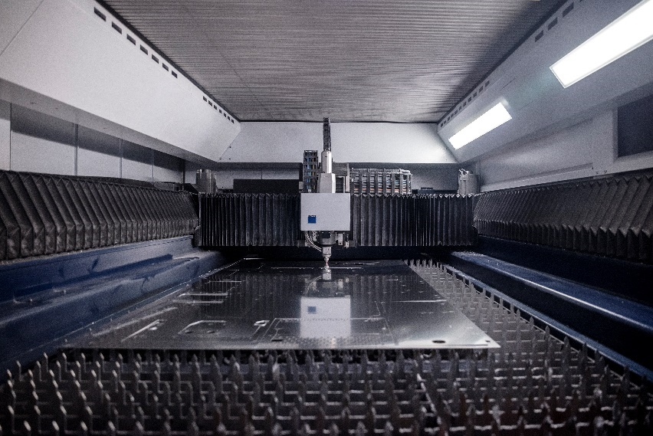
Obrázok 8: Laserový systém
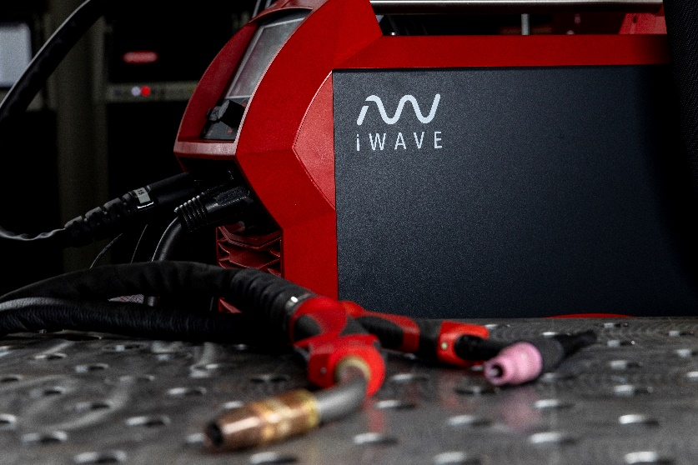
Obrázok 9: Multiprocesný zvárací systém iWave

Sme Perfect Welding
Najvyššia kvalita elektrického oblúka, hlboké porozumenie potrebám zákazníka, neuhasiteľná túžba po technickom pokroku: to sme my, to je Fronius Perfect Welding. Sme lídrom v oblasti inovácií pre zváranie elektrickým oblúkom a globálnym lídrom na trhu v oblasti robotického zvárania. Svoju odbornosť preukazujeme pri individuálnych, automatizovaných kompletných systémoch a digitálnych riešeniach zvárania piatej priemyselnej revolúcie. Naše portfólio dopĺňajú intuitívne zváracie systémy na ručné zváranie, vysokohodnotné zváracie príslušenstvo a efektívne ochranné pomôcky pre bezpečnosť používateľov. Ako globálny podnik vsádzame na regionálny servis: naše lokálne tímy sú k dispozícii pre našich zákazníkov po celom svete. Vďaka svojim technológiám dávame dôraz na perspektívnosť a vytvárame spojenia, a to medzi kovmi, odvetviami i ľuďmi.

My sme Fronius
Viac ako 7 000 pracovníkov po celom svete, aktuálne 87 % podiel exportu a 1 446 aktívnych patentov: to sme my, to je Fronius. Ako regionálny podnik s jediným pracovníkom založený v roku 1945 patríme v súčasnosti ku globálnym hráčom, čo pôsobivo dosvedčuje našich 37 medzinárodných dcérskych spoločností, ako aj naša sieť obchodných partnerov vo viac ako 60 krajinách. No predsa sme však vo svojej podstate stále rakúskym rodinným podnikom, ktorý pôsobí v oblasti fotovoltiky, zváracích technológií a technológií nabíjania akumulátorov. Od svojich počiatkov vyvíjame produkty a riešenia pre perspektívnu budúcnosť a ponúkame pritom svojim zákazníkom univerzálny balík: od predchádzajúceho plánovania a poradenstva cez priebežný monitoring až po opravárske služby zodpovedajúce potrebám zákazníkov. Sme inovatívni. Sme zvedaví. Sme Fronius.

So žiadosťou o ďalšie informácie sa obracajte na:
FRONIUS Slovensko s.r.o.
Belgická ulica 9976/1A, 917 01 Trnava
Karcz Lenka
Tel. +421 0 33/5907570
E-Mail: karcz.lenka@fronius.com

Zašlite dokladový výtlačok do našej agentúry:
a1kommunikation Schweizer GmbH, pani Kirsten Ludwig,
Oberdorfstraße 31 A, 70794 Filderstadt, Deutschland
tel.: +49 0 711 9454161-20,
e-mail: kirsten.ludwig@a1kommunikation.de

Ďalšie zaujímavé novinky nájdete na našom blogu na stránke blog.perfectwelding.fronius.com a sledujte nás aj na Facebooku (froniuswelding), Instagrame (froniuswelding), LinkedIne (perfect-welding) a YouTube (froniuswelding)!

